**教育背景**



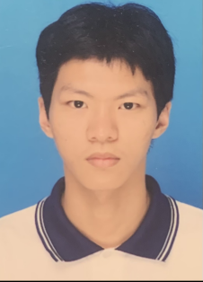

**2020.10 -- 2023.06 广州华南商贸职业学院**

**大专**

**专业：计算机应用技术专业**

2020-2021国家励志奖学金

2020-2022 优秀共青团员

2021全国大学生职业发展大赛校级三等奖

2021 乡村振兴杰出青年

”

**校园经历**

**2020.10 -- 2023.06 广州华南商贸职业学院 班委：生活委员**

**主修课程：**网页设计与制作、python web编程、版式设计广告、python程序设计基础、移动UI界面设计 MySQL数据库、Photoshops制作等

1、活动组织：根据活动排期，共组织安排了3次班会。

2、配合协助：协助举办篮球赛，足球赛等，丰富同学们的生活。

1. 性格开朗、为人真诚友善，兴趣广泛，待人热情，在学校具良好的人际关系；
2. 做事认真仔细，拥有较强的组织能力和适应能力，并且得到了老师与同学们的一致认可；
3. 认真努力，虚心求教，注重实践的积累与理论的结合，并能积极动手动脑实践；

**自 我 评 价**

**【兴趣爱好】**

对电脑很熟悉，对代码有兴趣。

喜欢打球，阅读，看动漫，打游戏。

**【办公技能】**

学过unity，ps，pr，python，java，vscode，html，css。

**2021-2022/4 教学部实训中心 实训项目:B站漫画页面**

1、运用网页设计代码，完成bilibili站点页面跳转制作；

2、总结源代码的展示，挖掘项目的含义；

**2020-2021/3 教学部实训中心 实训项目：app制作**

1. 使用UI软件制作侃侃app项目，展示UI设计侃侃app详情页跳转；
2. 总结作业的各项问题，展现侃侃app局部跳转；

**2020-2021/5 教学部实训中心 实训项目：logo图制作**

1、负责各项ps使用操作制作，按时完成专业指导员文本并撰写相关内容；

2、制作攻于logo图标深度，解决logo图标项目；

**能力素质**

**荣誉证书**

**实践经历**

**基 本 信 息**

年龄： 22

籍贯： 广东汕头

电话： 15692423480

政治面貌: 共青团员

邮箱:820275450@qq.com

**魏 乙 坚**